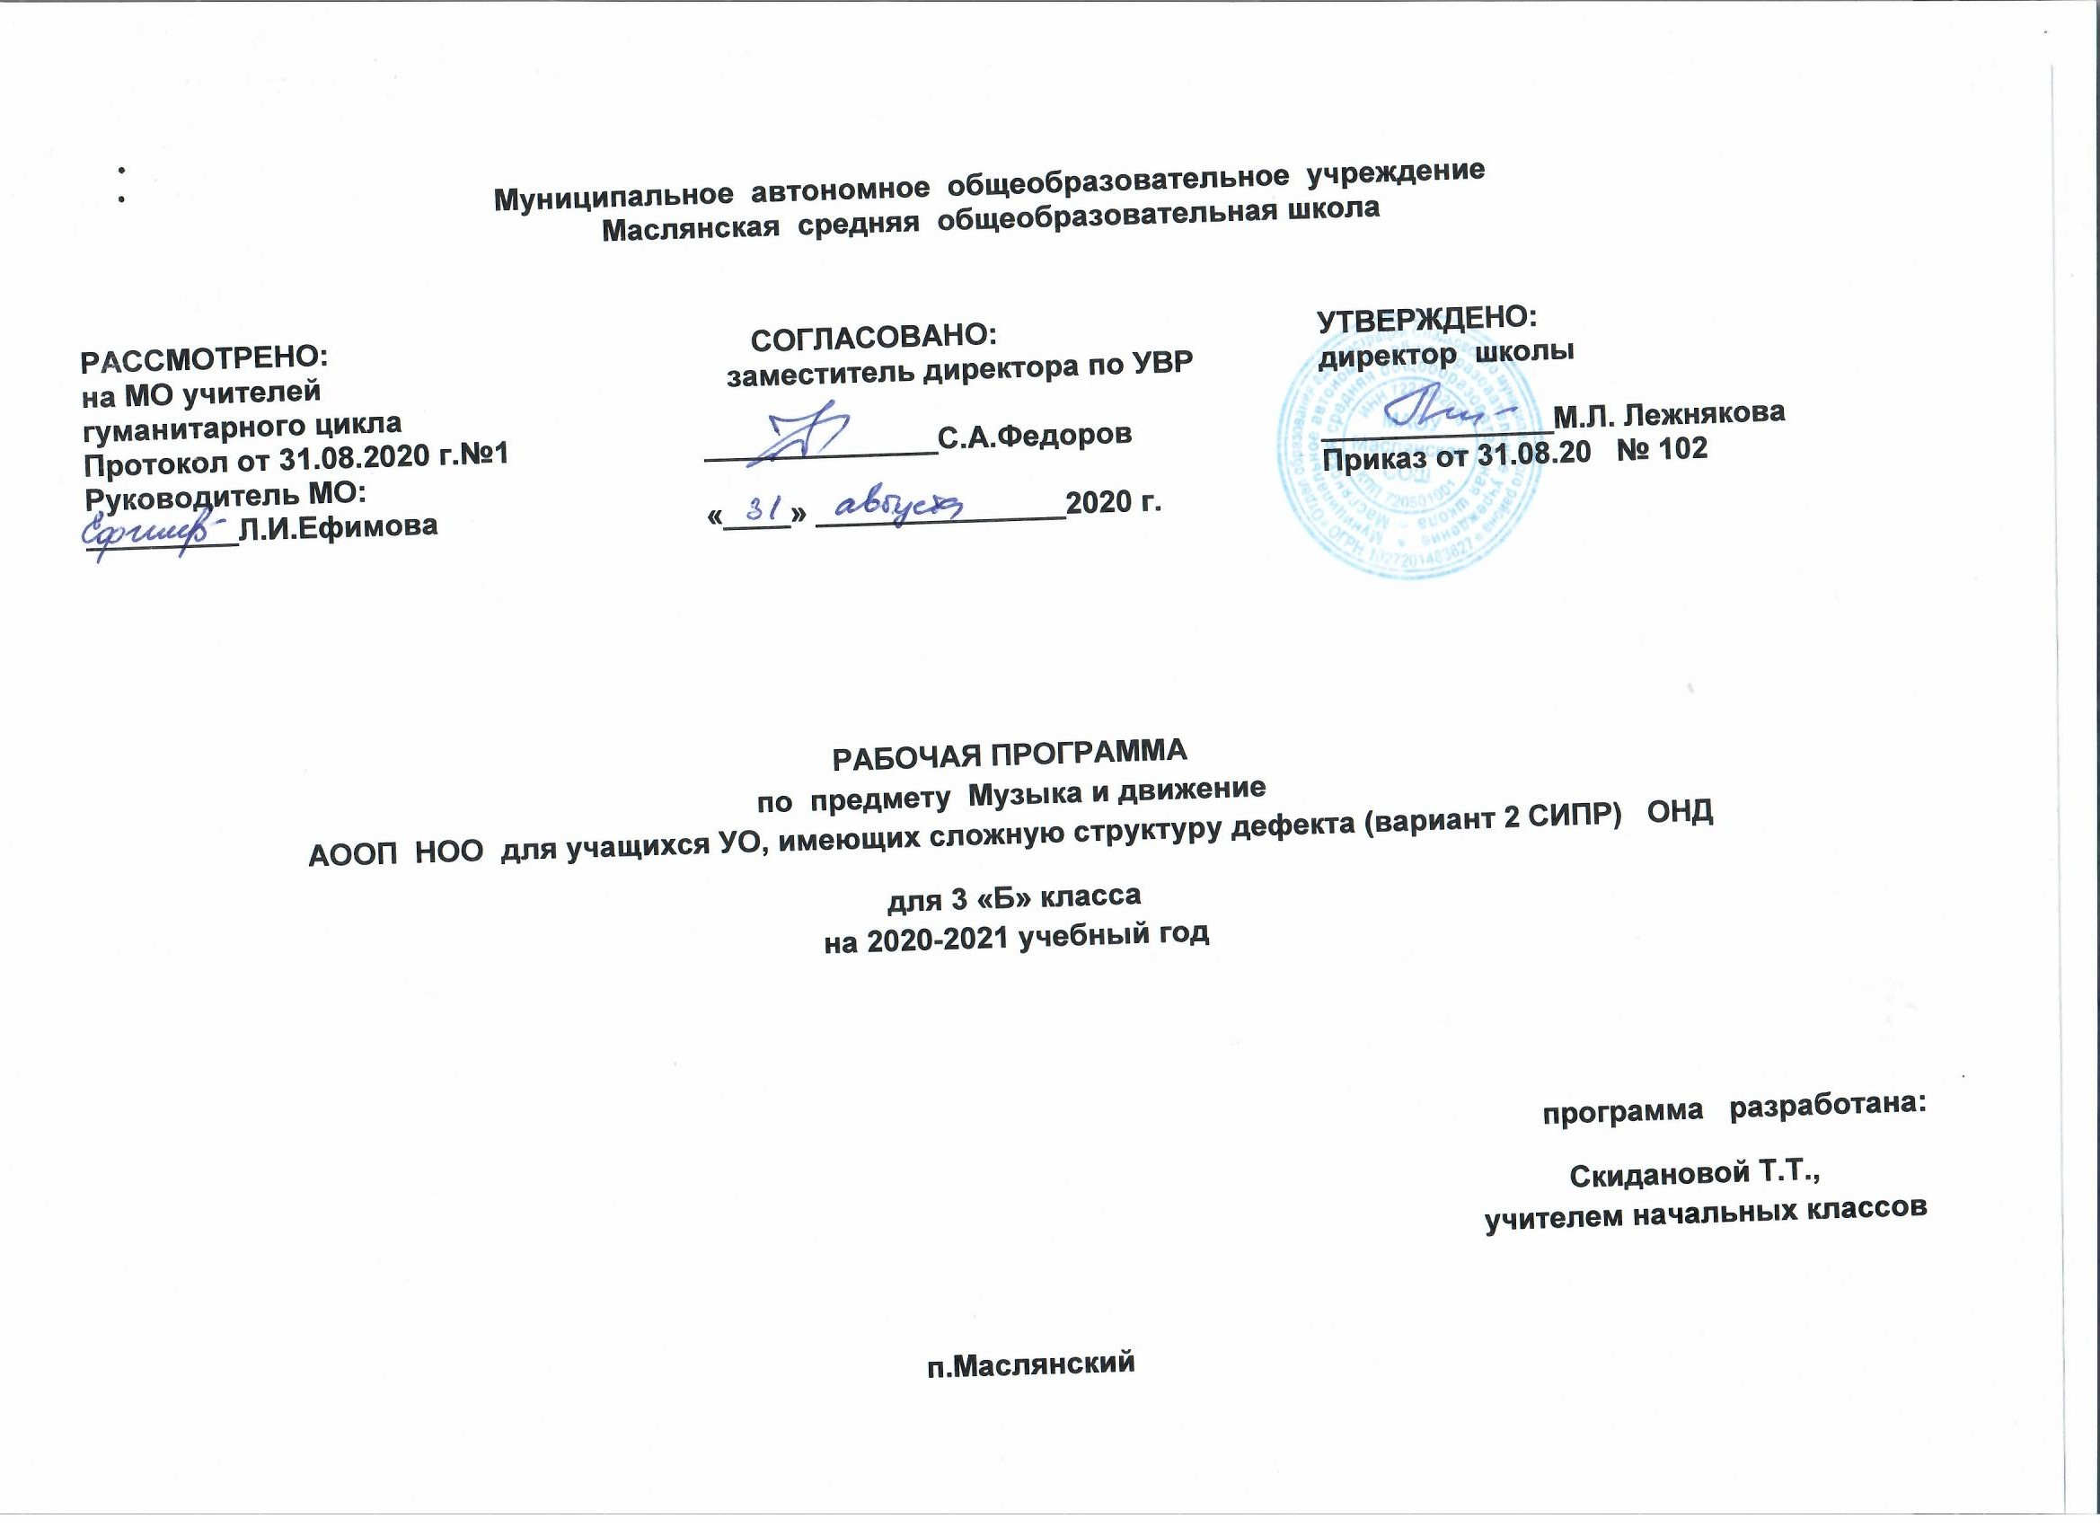

Рабочая программа по предмету музыка и движение.

I.Планируемые результаты освоения программы
Личностные планируемые результаты:
Физические характеристики персональной идентификации:
- определяет состояние своего здоровья;
Гендерная идентичность
- определяет свою половую принадлежность (без обоснования);
Возрастная идентификация
- определяет свою возрастную группу (ребенок, подросток, юноша);
- проявляет уважение к людям старшего возраста.
«Уверенность в себе»
- осознает, что может, а что ему пока не удается;
«Чувства, желания, взгляды»
- понимает эмоциональные состояния других людей;
- понимает язык эмоций (позы, мимика, жесты и т.д.);
- проявляет собственные чувства;
«Социальные навыки»
- умеет устанавливать и поддерживать контакты;
- умеет кооперироваться и сотрудничать;
- избегает конфликтных ситуаций;
- пользуется речевыми и жестовыми формами взаимодействия для установления контактов, разрешения конфликтов;
- принимает доброжелательные шутки в свой адрес;
- охотно участвует в совместной деятельности (сюжетно-ролевых играх, инсценировках, хоровосоздании.
Мотивационно – личностный блок
- испытывает потребность в новых знаниях (на начальном уровне)
- стремится помогать окружающим
Биологический уровень
- сообщает о дискомфорте, вызванном внешними факторами (температурный режим, освещение и. т.д.)
- сообщает об изменениях в организме (заболевание, ограниченность некоторых функций и т.д.)
Осознает себя в следующих социальных ролях:
- семейно – бытовых;
Развитие мотивов учебной деятельности:
- проявляет мотивацию благополучия (желает заслужить одобрение,);
Ответственность за собственное здоровье, безопасность и жизнь
- осознает, что определенные его действия несут опасность для него;
Ответственность за собственные вещи
- осознает ответственность, связанную с сохранностью его вещей: одежды, игрушек, мебели в собственной комнате;
Экологическая ответственность
- не мусорит на улице;
- не ломает деревья;
Формирование эстетических потребностей, ценностей, чувств:
- воспринимает и наблюдает за окружающими предметами и явлениями, рассматривает или прослушивает произведений искусства;
Развитие навыков сотрудничества со взрослыми и сверстниками:
- принимать и оказывать помощь.
Предметные результаты:
Подготовка ребенка к нахождению и обучению в среде сверстников, к эмоциональному, коммуникативному взаимодействию с группой обучающихся:
- ориентироваться в пространстве класса (зала, учебного помещения), пользоваться учебной мебе
- принимать цели и произвольно включаться в деятельность;
- следовать предложенному плану и работать в общем темпе;
- передвигаться по школе, находить свой класс, другие необходимые помещения.
Формирование учебного поведения:
1) направленность взгляда (на говорящего взрослого, на задание):
- фиксирует взгляд на звучащей игрушке;
- фиксирует взгляд на яркой игрушке;
- фиксирует взгляд на движущей игрушке;
- переключает взгляд с одного предмета на другой;
- фиксирует взгляд на лице педагога с использованием утрированной мимики;
- фиксирует взгляд на лице педагога с использованием голоса;
- фиксирует взгляд на изображении;
- фиксирует взгляд на экране монитора.
2) умение выполнять инструкции педагога:
- понимает жестовую инструкцию;
- понимает инструкцию по инструкционным картам;
- понимает инструкцию по пиктограммам;
- выполняет стереотипную инструкцию (отрабатываемая с конкретным учеником на данном этапе обучения).
3) использование по назначению учебных материалов:
- бумаги;
- цветной бумаги;
- пластилина.
4) умение выполнять действия по образцу и по подражанию:
- выполняет действие способом рука-в-руке;
- подражает действиям, выполняемы педагогом;
- последовательно выполняет отдельные операции действия по образцу педагога;
- выполняет действия с опорой на картинный план с помощью педагога.
Формирование умения выполнять задание:
1) в течение определенного периода времени:
- способен удерживать произвольное внимание на выполнении посильного задания 3-4 мин.
2) от начала до конца:
- при организующей, направляющей помощи способен выполнить посильное задание от начала до конца.
3) с заданными качественными параметрами:
- ориентируется в качественных параметрах задания в соответствии с содержанием программы обучения по предмету, коррекционному курсу.
Формирование умения самостоятельно переходить от одного задания (операции, действия) к другому в соответствии с расписанием занятий, алгоритмом действия и т.д:
- ориентируется в режиме дня, расписании уроков с помощью педагога;
- выстраивает алгоритм предстоящей деятельности (словесный или наглядный план) с помощью педагога
II.Содержание учебного предмета, курса

Слушание музыки, движение под музыку:
проверяется и оценивается умение ребёнка слушать музыкальные произведения.
Учитывается:
-степень раскрытия эмоционального содержания музыкального произведения через средства музыкальной выразительности.

III.Тематическое планирование с указанием количества часов, отводимых на освоение каждой темы
№ п./п | Вид программного материала | Количество часов
1 модуль | Слушание музыки. | 2
2 модуль | Движения под музыку. | 3
3 модуль | Слушание и движение под музыку. | 4
4 модуль | Слушание и притопывание под музыку. | 4
5 модуль | Движения под музыку. | 4
Всего |  | 17

Приложение
КАЛЕНДАРНО-ТЕМАТИЧЕСКОЕ ПЛАНИРОВАНИЕ
№п/п | Тема занятия | Дата
1 модуль
1 | «В гости к зайке» Слушание. Игра «Прыг - Скок»
2 | «Разноцветные зонтики» Выполняем элементы танца.
2 модуль
3 | «У медведя во бору» Слушаем и играем.
4 | «Осенние листья»
5 | «Первые снежинки» Имитируем падающие снежинки.
3 модуль
6 | «Бабушка Зима»
7 | «Новогодний карнавал»
8 | «Снег - снежок»
9 | «День рождения колобка»
4 модуль
10 | «Любимая мама»
11 | «Улыбнулось Солнышко»
12 | «Теремок»
13 | «Весна - красна!»
5 модуль
14 | «Быстрые кораблики»
15 | «Добрый Жук» Изображаем в танце жука.
16 | «Белая береза»
17 | «Песни соловьиные»
итого | 17 часов

